Правильно расположенные текстильные коврики-дорожки для сбора грязи у входа (не меньше длины 2-3 шагов), хорошо защищают напольное покрытие от грязи и влаги. При своевременной чистке ковриков они эффективно защищают напольное покрытие, увеличивая его срок службы и экономя общие затраты на уборку помещений.
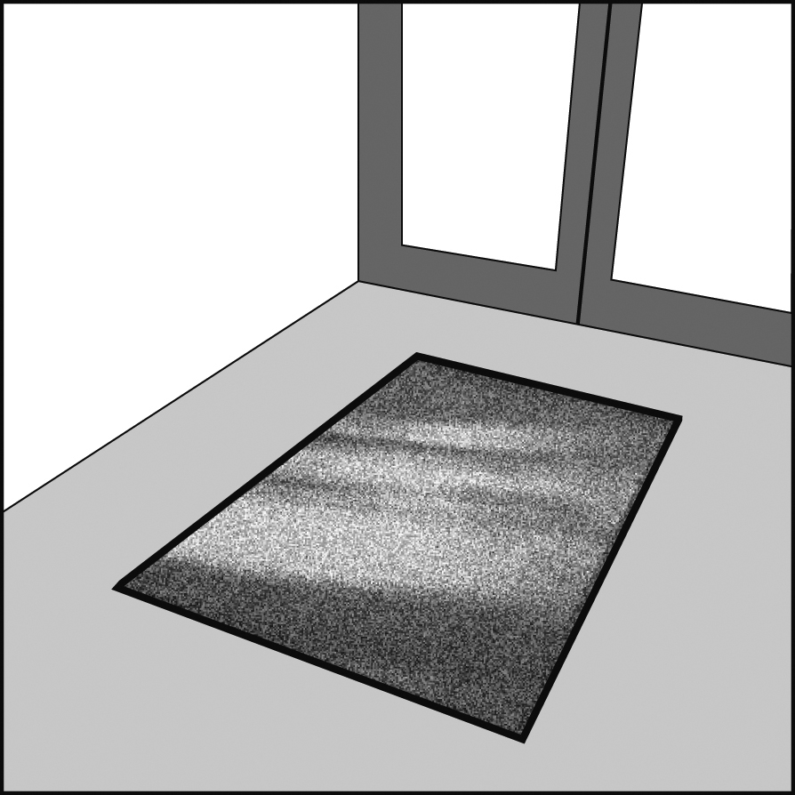
Вид чистки |  | Чистящие средства и оборудование
Чистка после укладки
- Машинная чистка напольного покрытия  - Промойте чистой водой  Фабрично нанесенный защитный слой LPX не подлежит удалению. | 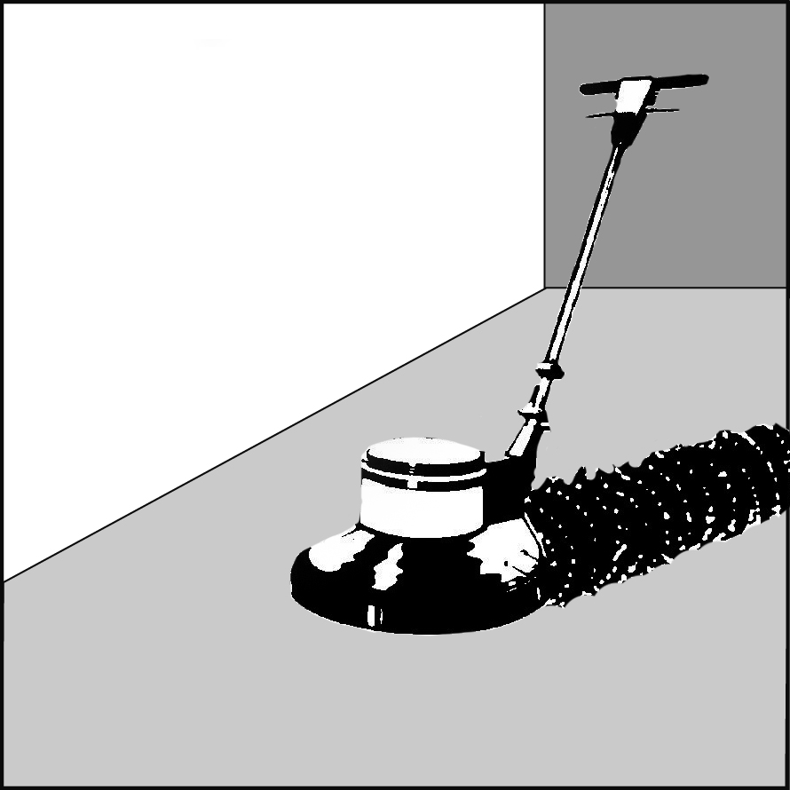 | - Однодисковая машина, 150 – 180 оборотов в минуту макс.  - Чистящая щетка или красная 3M насадка  - Нейтральный или спиртосодержащий очиститель с pH < 9, по необходимости (например Forbo 891 Aqua Grundreiniger или аналог)
Эксплуатационные действия*
Отсутствуют |  | -----
Обыкновенная чистка и уборка
Небольшое загрязнение, пыль, грязь  - Удалите загрязнение влажной тряпкой или пылесосом  Сильное загрязнение  - Небольшая площадь: Побрызгать на пятно и стереть размягченную грязь тряпкой  - Большая площадь: Уборка с помощью двухковшовой швабры или моющим пылесосом  - Регулярная полировка поверхности улучшает стойкость напольного покрытия. Это придает дополнительную защиту от царапин, вызванных механическими повреждениями.  Царапины, отметки от подошв  - Вначале необходимо обработать поврежденные места очистителем из распылителя  - Потом применить машинную чистку  Восстановление защитной пленки  - Поверхность частично или полностью полируется до матового окраса  - Удалить пыль  - Нанести защитный слой  - Если полировка покрытия была частичной, пограничные места отполировать до однородного цвета | 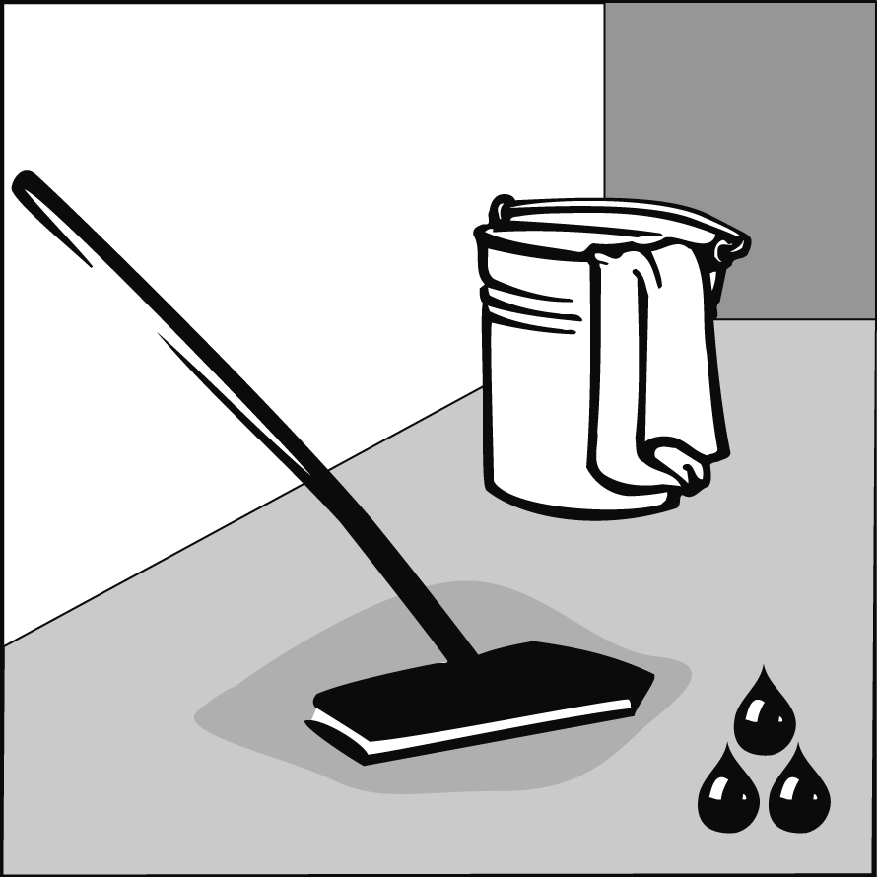  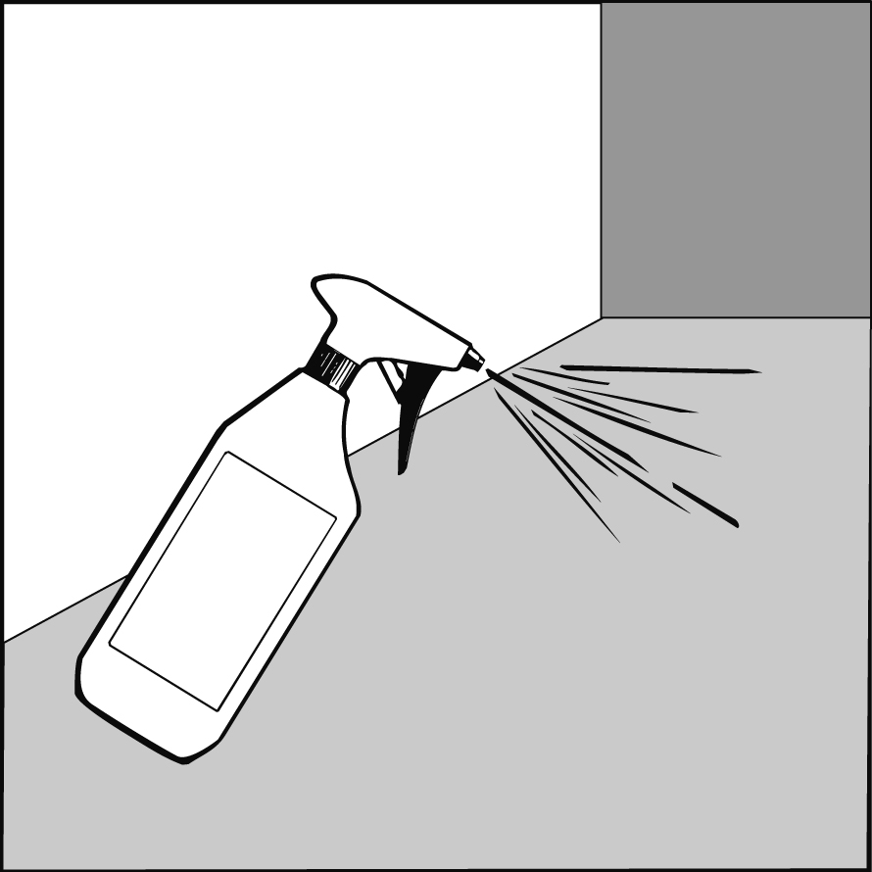  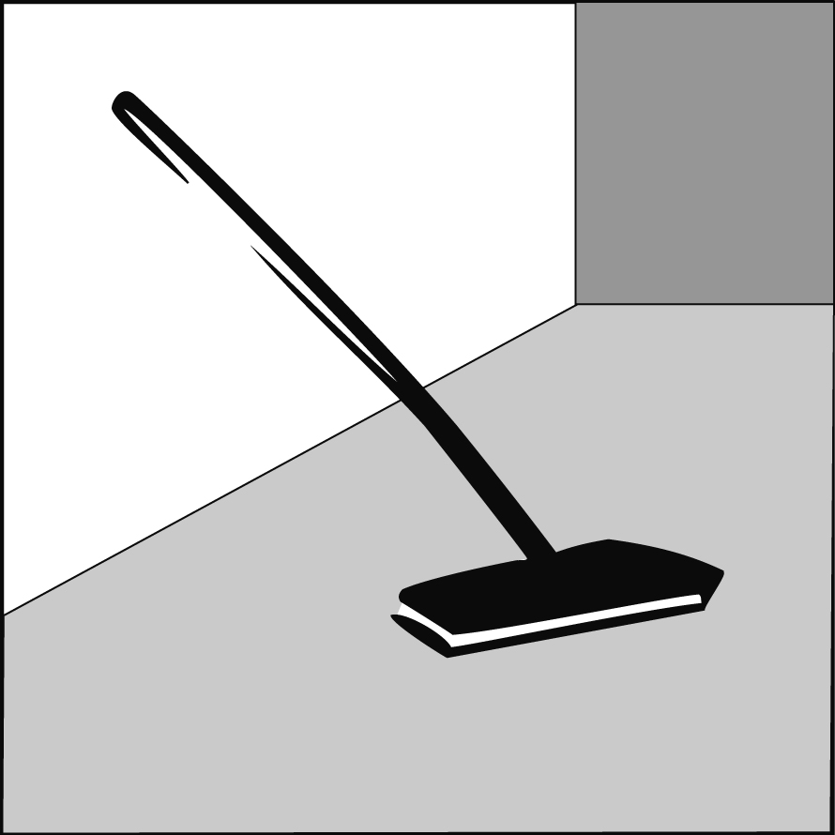  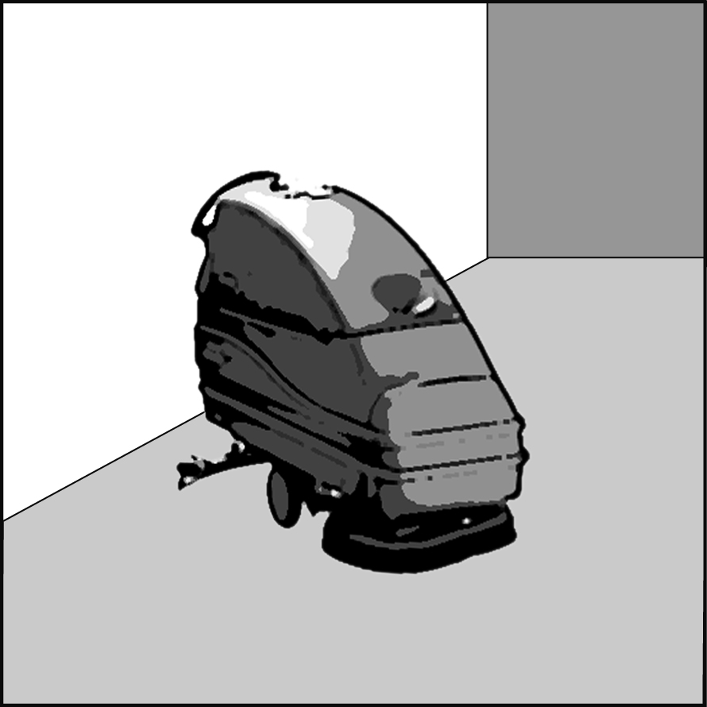 | - Пылесос  - Съемные тряпичные накладки на швабру  - Швабра  - Чистящее средство (например, Forbo 888 Universal Pflege или аналогичное)  - Швабра и тряпичные накладки  - Чистящее средство и распылитель  - Двойная швабра и тряпичные накладки  - Чистящее средство  - Дезинфицирующее чистящее средство (см. "Специальные требования по уходу")  - Моющий пылесос  - Автоматическая чистящая машинка для линолеума  - Чистящее средство в распылителе (например,Forbo 891 Aqua Grundreiniger или аналог)  - Однодисковая машина, 300 – 1000 оборотов в минуту.  - Полировочная насадка, например, шерстяная красная 3M  - Однодисковая машина (например, Nilfisk 545), минимум 300 оборотов в минуту.  - Полирующая насадка, например, голубая или зеленая 3M  - Швабра  - Полимерная дисперсия / эмульсия для текущего эксплуатационного содержания (например, Forbo 898 Longlife Basisschutz или аналог)  - Однодисковая машина, 300 оборотов в минуту.  - Полировочная насадка, например, шерстяная красная 3M
Специальные требования по уходу*
- Нанести полимерную дисперсию двойным слоем, по необходимости устойчивую к дезинфицирующим средствам  - Нанесение второго слоя полимерной дисперсии проводить только после полного высыхания первого слоя |  | - Полимерная дисперсия, по необходимости устойчивая к дезинфицирующим средствам (например, Forbo 898 Longlife Basisschutz или аналог)  - Швабра и тряпичные накладки

* В некоторых случаях, например, в местах с повышенными требованиями к гигиене помещения, напольное покрытие нуждается в специальном уходе. По этой причине иногда необходимо проводить дополнительную обработку материала, например, специальным защитным средством.

Если полимерная дисперсия применяется на токопроводном линолеуме, необходима дополнительная консультация производителя.

Особые заметки:
- При периодической чистке напольного покрытия необходимо помнить, что в заводских условиях на материал был нанесен специальный защитный слой, который присутствует на всем покрытии. При необходимости защитное покрытие должно быть восстановлено с помощью полимерной дисперсии или других веществ.

- После укладки покрытия, оно должно быть защищено во избежание механических повреждений, которые могут возникнуть на стадии отделки помещения. При использовании клейкой ленты, совместимость ленты и линолеума необходимо уточнить у производителя ленты.

- Специальные защитные дорожки на основе текстиля, расположенные во входной зоне, должны защищать основное помещение от попадания грязи и влаги на напольное покрытие. При регулярной чистке ковровых дорожек входной зоны, общие затраты на содержание всего напольного покрытия существенно снижаются.

- Фальшполы чистятся с помощью влажной швабры с насадкой и, по необходимости, с помощью чистящего средства в распылителе.

- Чтобы избежать повреждения покрытия, мы рекомендуем, в соответствии с EN 12529, использовать стулья на колесиках с маркировкой "W" и мягкие подставки для передвижения мебели (кожа, или мягкий пластик). Ножки стульев и мебели не должны иметь острых краев.

- После длительного контакта с напольным покрытием, цветная резина, особенно черного цвета, может оставлять следы на эластичных покрытиях, которые потом очень тяжело вывести. Чтобы избежать этого, мы рекомендуем использовать подкладки под резиновые коврики и применять покрытия с защитным слоем PUR.

- Противоскользящие свойства напольного материала напрямую зависят от количества оставляемого на нем грязи, чистоты уборки и чистящего средства. Нерегулярная чистка покрытия может привести к гигиеническим проблемам и к проблемам с гладкостью материала.

